LAPORAN PKM

PENGEMBANGAN EKONOMI DESA MELALUI PEMBERDAYAAN UMKM BERBASIS KEARIFAN LOKAL DI DESA OELASIN KECAMATAN ROTE BARAT DAYA



Oleh:
Eflin Susana Sanu,S.Si.,M.M
NIDN.1504019201

PROGRAM STUDI MANAJEMEN,
FAKULTAS ILMU SOSIAL DAN HUMANIORA
UNIVERSITAS NUSA LONTAR ROTE
2025

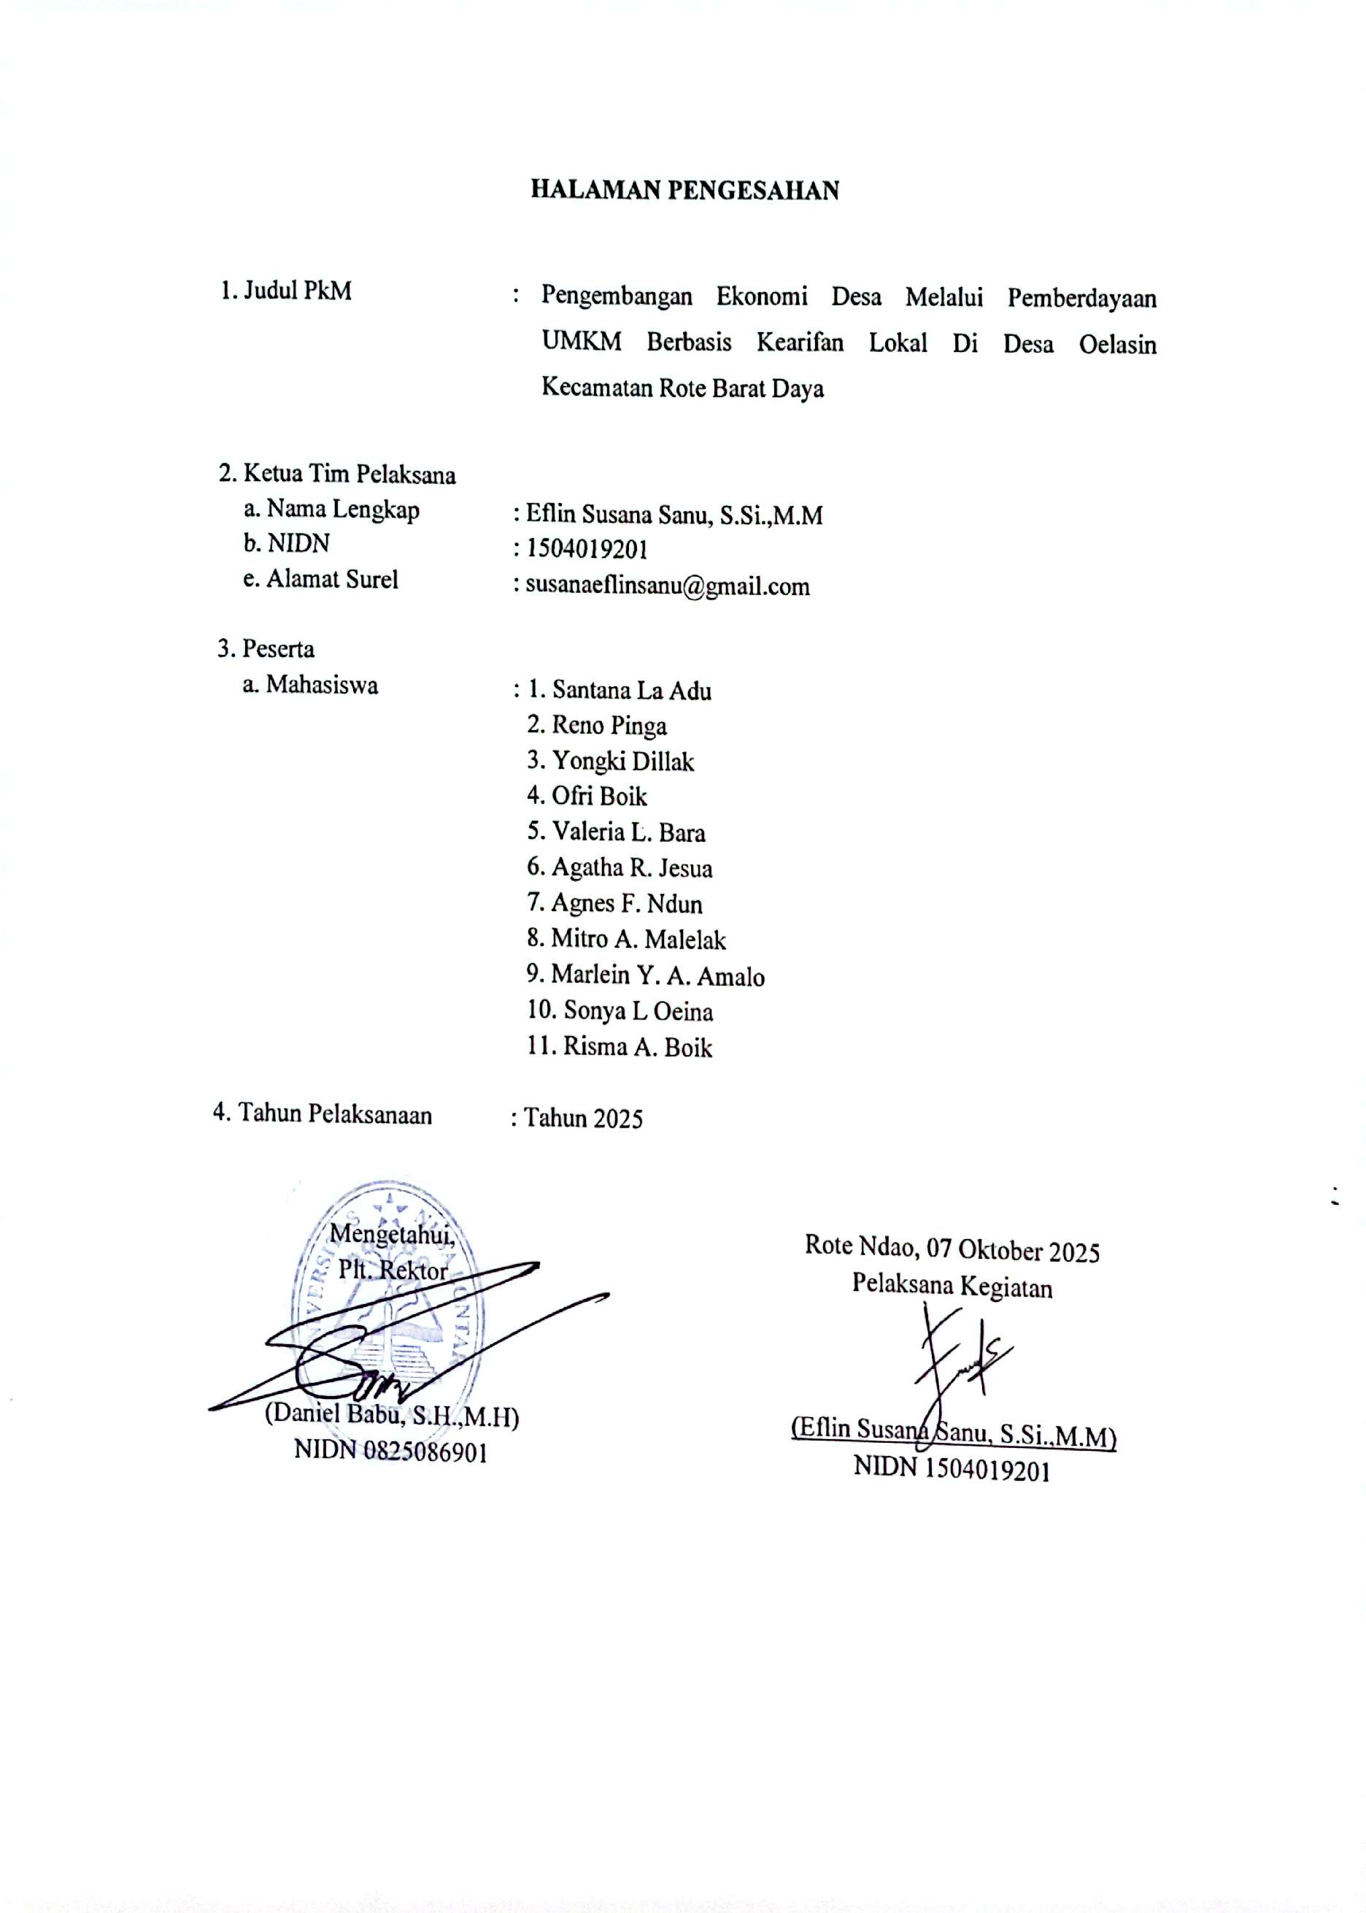

KATA PENGANTAR

Puji syukur kami panjatkan ke hadirat Tuhan Yang Maha Esa karena atas kasih dan kemurahan-Nya, kegiatan Pengabdian kepada Masyarakat (PKM) dengan judul “Pengembangan Ekonomi Desa Melalui Pemberdayaan Umkm Berbasis Kearifan Lokal Di Desa Oelasin Kecamatan Rote Barat Daya” ini dapat disusun dengan baik.
Laporan ini disusun sebagai wujud komitmen kami dalam mendukung pelestarian lingkungan hidup melalui pendekatan yang mengintegrasikan nilai-nilai Ekonomi dan kearifan lokal masyarakat setempat. Melalui Pengembangan Ekonomi Desa ini diharapkan masyarakat dapat lebih memahami dan mengimplementasikan prinsip-prinsip membangun usaha dan bisnis dalam kehidupan sehari-hari secara berkelanjutan.
Kami menyadari bahwa keberhasilan pelaksanaan kegiatan ini sangat bergantung pada dukungan dan kerjasama berbagai pihak, terutama masyarakat, serta para pelaku UMKM dan Pemuda/i di wilayah sasaran. Oleh karena itu, kami berharap laporan ini dapat diterima dan mendapatkan kesempatan untuk dilaksanakan demi memberikan manfaat yang sebesar-besarnya bagi masyarakat dan lingkungan.
Akhir kata, kami mengucapkan terima kasih kepada semua pihak yang telah membantu dan memberikan dukungan dalam penyusunan laporan ini. Semoga kegiatan ini dapat berjalan dengan lancar dan memberikan kontribusi positif bagi pembangunan ekonomil masyarakat melalui pemberdayaan UMKM yang berbasis lokal.

Rote Ndao, 07 Oktober 2025

Ketua Tim Pelaksana

Eflin Susana Sanu, S.Si.,M.M

DAFTAR ISI

Kata Pengantar i
Daftar Isi ii
Ringkasan iv
Abstrak v
BAB I Pendahuluan 1
  - Latar Belakang 1
  - Tujuan 2
  - Manfaat 2
BAB II Target Dan Luaran 4
- Target dan Sasaran 4
- Luaran 4

BAB III Metode Pelaksanaan 6

Pendekatan dan Strategi Pelaksanaan 6

Tahapan Pelaksanaan 6

Metode Pengumpulan Data 7

Metode Evaluasi 7

Tim Pelaksana 8

BAB IV Jadwal Kegiatan 9

BAB V Hasil PKM 11

Letak Geografis dan Administratif Desa Oelasin 11

Demografi 11

Potensi Desa 12

Suber Daya Manusia 12

Potensi Ekonomi 13

Pengembangan UMKM 13

BAB V Penutup 15
  - Kesimpulan 15
  - Saran 16

Daftar Pustaka 17

RINGKASAN

Program Pengabdian kepada Masyarakat (PKM) ini bertujuan pemberdayaan UMKM berbasis kearifan lokal bertujuan untuk meningkatkan kesejahteraan masyarakat desa Oelasin dengan mengoptimalkan potensi lokal, menciptakan lapangan kerja, mengurangi kemiskinan, dan menjaga kelestarian budaya dalam rangka pembangunan ekonomi yang inklusif dan berkelanjutan.
Melalui pendekatan partisipatif, maka program Pengembangan UMKM ini harus mengutamakan nilai-nilai dan potensi lokal yang unik sebagai modal utama. Kearifan lokal ini mencakup tradisi, budaya, keterampilan, dan sumber daya alam yang tersedia di Desa Oelasin. Pendekatan ini sejalan dengan prinsip pembangunan berkelanjutan yang menjaga keseimbangan antara aspek ekonomi, sosial, dan lingkungan.
Sasaran utama program ini adalah masyarakat lokal, tokoh adat, pemuda, pelajar, serta pendidik di wilayah sasaran. Kegiatan meliputi wawancara mendalam, focus group discussion, pelatihan UMKM, serta sosialisasi dan pendampingan implementasi melalui model seminar yang akan di kembangkan.
Diharapkan melalui program ini, masyarakat tidak hanya lebih memahami pentingnya membangun UMKM, tetapi program ini juga dapat meningkatkan pendapatan masyarakat desa melalui pengembangan usaha kecil dan menengah yang mengangkat produk lokal seta memupuk rasa kebersamaan, gotong royong, dan partisipasi masyarakat dalam kegiatan ekonomi desa..
Dengan adanya pengembangan UMKM bagi masyarkat, diharapkan tercipta kesadaran kolektif yang kuat untuk terus membangun ekonomi yang membantu menaikan taraf pendapatan masyarakat.

ABSTRAK

Penelitian ini bertujuan untuk mengembangkan ekonomi desa Oelasin melalui pemberdayaan Usaha Mikro, Kecil, dan Menengah (UMKM) yang berbasis pada kearifan lokal setempat. Desa Oelasin yang terletak di Kecamatan Rote Barat Daya memiliki potensi sumber daya lokal yang dapat dioptimalkan untuk meningkatkan kesejahteraan masyarakatnya. Pendekatan pemberdayaan UMKM dilakukan dengan memanfaatkan nilai-nilai budaya dan kearifan lokal sebagai modal utama dalam pengembangan produk dan pemasaran. Program ini diharapkan dapat memperkuat kapasitas pelaku UMKM, meningkatkan produktivitas, serta membuka peluang usaha baru yang berkelanjutan. Dengan demikian, pengembangan ekonomi desa melalui pemberdayaan UMKM berbasis kearifan lokal menjadi strategi efektif dalam mendorong pertumbuhan ekonomi yang inklusif dan berkelanjutan di Desa Oelasin.
Kegiatan PKM ini dilaksanakan di desa Oelasin Kecamatan Rote Barat Daya Kabupaten Rote Ndao, yang dikenal memiliki tradisi agraris dan sistem nilai lokal terkait pelestarian alam. Metode yang digunakan adalah pendekatan partisipatif melalui kajian UMKM masyarakat bebasis kearifan lokal, pengembangan melalui pelatihan dan seminar bersama masyarakat.
Melalui program Pengembangan Ekonomi Desa Melalui Pemberdayaan UMKM Berbasis Kearifan Lokal di Desa Oelasin, Kecamatan Rote Barat Daya, diharapkan dapat mendorong pembangunan ekonomi yang berkelanjutan dan meningkatkan kesejahteraan masyarakat desa. Program ini bertujuan untuk mengoptimalkan potensi lokal dan kearifan budaya setempat sebagai modal utama dalam pengembangan usaha mikro, kecil, dan menengah (UMKM). Dengan pemberdayaan UMKM berbasis kearifan lokal, diharapkan produk unggulan desa dapat berkembang, sehingga memicu pembangunan ekonomi strategis dari tingkat desa hingga kabupaten bahkan nasional.

Kata Kunci: Kearifan Lokal, UMKM, Pengembangan Ekonomi

BAB I

PENDAHULUAN

1.1 Latar Belakang
Desa Oelasin merupakan salah satu desa terbesar di Kecamatan Rote Barat Daya dengan luas wilayah 11,05 km² dan jarak sekitar 32 km dari ibu kota kabupaten. Desa ini memiliki potensi sumber daya lokal yang dapat dikembangkan untuk mendukung kegiatan ekonomi masyarakat. Kecamatan Rote Barat Daya sendiri memiliki banyak desa dengan aktivitas ekonomi yang masih didominasi oleh sektor perdagangan kecil dan pasar tradisional yang beroperasi terbatas, sehingga pemberdayaan UMKM menjadi salah satu solusi strategis untuk meningkatkan perekonomian desa
Pemerintah Kabupaten Rote Ndao telah mengalokasikan dana desa dan Alokasi Dana Desa (ADD) yang cukup besar, termasuk dana tertinggi untuk Desa Oelasin sekitar Rp 1,7 miliar, yang dapat digunakan untuk pengembangan produk unggulan desa dan pemberdayaan ekonomi masyarakat berbasis kearifan lokal
Pendekatan pemberdayaan UMKM berbasis kearifan lokal penting karena dapat memanfaatkan potensi sumber daya alam dan budaya setempat secara berkelanjutan, meningkatkan kesempatan kerja, pendapatan, dan kesejahteraan masyarakat desa, sekaligus menjaga nilai-nilai tradisional yang menjadi ciri khas desa
Program pembangunan desa yang diarahkan melalui RPJMD Kabupaten Rote Ndao juga menekankan peningkatan kesejahteraan masyarakat dengan dukungan infrastruktur dan pengelolaan sumber daya yang berkelanjutan, yang sejalan dengan pengembangan UMKM berbasis kearifan lokal di desa-desa seperti Oelasin
Melalui UMKM, para pemuda dapat menjadi agen perubahan sosial dalam komunitas mereka. Dengan mengembangkan usaha yang berdampak positif pada lingkungan sekitar dan melibatkan masyarakat dalam pengembangan usahanya, para pemuda dapat membantu meningkatkan kesejahteraan dan kualitas hidup masyarakat sekitar; Meningkatkan kualitas hidup. meningkatkan kesejahteraan masyarakat desa dengan mengoptimalkan potensi lokal yang dimiliki. Pemberdayaan UMKM berbasis kearifan lokal juga bertujuan mengembangkan usaha kecil dan menengah yang memanfaatkan sumber daya dan budaya setempat sehingga Meningkatkan pendapatan dan taraf hidup masyarakat desa melalui penguatan UMKM yang berbasis pada kearifan lokal, seperti produk olahan hasil laut, kerajinan tangan, atau produk pertanian khas daerah, Mengoptimalkan potensi sumber daya alam dan budaya lokal sehingga menjadi daya tarik ekonomi yang berkelanjutan dan Mendorong partisipasi aktif masyarakat dalam pembangunan ekonomi desa sehingga tercipta kemandirian ekonomi.
Salah satu pendekatan tersebut adalah dengan Pengembangan Ekonomi Desa Melalui Pemberdayaan UMKM Berbasis Kearifan Lokal Di Desa Oelasin Kecamatan Rote Barat Daya. Melalui Penyuluhan sosialisasi Usaha Mikro, Kecil, dan Menengah (UMKM) memiliki peran yang penting dalam meningkatkan kesadaran dan keterampilan masyarakat dalam berwirausaha.
Dengan mengintegrasikan pendekatan kepada masyarakat melalui kegiatan sosialisasi dan penyuluhan kegiatan PKM ini bertujuan menjadikan kearifan lokal sebagai upaya peningkatan UMKM masyarakat yang membangun perekonomian masyarakat.

1.2. Tujuan
Tujuan dari kegiatan PKM ini adalah:
- Mengidentifikasi potensi desa Oelasin, baik dari segi sumber daya alam, potensi wisata, maupun potensi budaya dan kearifan lokal yang unik
- Mengidentifikasi bentuk-bentuk kearifan lokal yang berkaitan dengan UMKM masyarakat
- Meningkatkan kesadaran dan pemahaman masyarakat (khususnya generasi muda) terhadap pentingnya membangun usaha.
- Mendorong partisipasi aktif masyarakat dalam membangun UMKM berbasis kearifan lokal

1.3. Manfaat
Adapun manfaat yang diharapkan dari kegiatan ini, yaitu:

a. Bagi Masyarakat:
- Meningkatkan kesadaran dan pemahaman tentang pentingnya menjaga dan mengembangkan UMKM masyarakat.
- Memperkuat identitas kearifan lokal sebagai bagian dari solusi terhadap persoalan Ekonomi Masyarakat
- Membangkitkan kembali nilai-nilai kearifan yang dapat dijadikan pedoman dalam peningkatan UMKM.

b. Bagi Dunia Pendidikan:
- Menjadi bahan pengayaan materi pengembangan UMKM masyarakat berbasis lokal.
- Menjadi model pengembangan usaha bagi pelaku UMKM di wilayah lain.

c. Bagi Tim PKM/Dosen:
- Memberikan kontribusi nyata dalam pengabdian berbasis keilmuan sosial-humaniora yang aplikatif.
- Menjadi bahan penelitian lebih lanjut dan publikasi ilmiah mengenai pengembangan ekonomi Desa melaliu pemberdayaan UMKM berbasis kearifan lokal.

BAB II
TARGET DAN LUARAN

2.1. Target dan Sasaran
Program Pengabdian kepada Masyarakat (PKM) ini secara khusus menargetkan komunitas lokal sebagai pelaku usaha /pelaku UMKM, namun mulai kehilangan semangat untuk terus menjaga warisan kearifan lokal yang berkaitan dengan pengembangan UMKM. Kegiatan ini difokuskan pada desa/masyarakat dalam hal ini para pelaku UMKM, Pemuda/i.
Sasaran kegiatan dibagi ke dalam dua kelompok utama, yaitu:
- Masyarakat (Warga Desa)
Kelompok ini merupakan penerima manfaat utama. Mereka memiliki posisi penting sebagai pelaku UMKM. Pengembangan UMKM membawa dampak positif bagi Ekonomi masyarakat. Edukasi berbasis kearifan lokal akan membantu masyarakat kembali menyadari potensi nilai-nilai lokal sebagai modal pengembangan usaha/bisnis agar membangun kesadaran masyarakat akan pentingnya sebuah kewirausahaan.
- Pemuda dan Pelajar
Generasi muda merupakan agen perubahan yang berpotensi menjadi pelestari sekaligus pengembang UMKM berbasis kearifan lokal. Melalui pendekatan edukatif dan kreatif, mereka akan dilatih untuk menginterpretasikan ulang kearifan lokal dalam format membangun bisnis dengan memnafaatkan kearifan lokal yang menjadi potensi sumber daya alam yang mereka miliki.
- Pelaku UMKM
Para Pelaku UMKM yang sedang merintis usaha atau yang akan membangun usaha

Dengan menyasar tiga kelompok ini, program diharapkan dapat membentuk rantai edukasi lingkungan yang berkelanjutan dan berakar kuat pada dasar pemiliran yang membawa kemajuan bagi masyarakat setempat.

2. 2. Luaran
Kegiatan PKM ini dirancang tidak hanya untuk menghasilkan output jangka pendek, tetapi juga menciptakan dampak jangka panjang bagi masyarakat pengembangan masyarakat berbasis kearifan lokal.

Luaran yang ditargetkan mencakup:

a. Luaran Utama (Primer):
- Produk UMKM
Berupa produk dan hasil usaha masyarakat. Produk ini akan digunakan dalam kegiatan sosialisasi kepada masyarakat luas.
- Peningkatan Kesadaran dan Kapasitas Masyarakat
Melalui pelatihan dan pendampingan, masyarakat akan memahami bahwa nilai-nilai lokal yang mereka miliki memiliki relevansi penting dalam menghadapi persoalan Ekonomi saat ini.

b. Luaran Tambahan (Sekunder):
- Publikasi Ilmiah dan Populer
Penulisan artikel hasil kegiatan PKM dalam jurnal ilmiah nasional terakreditasi serta media massa (online maupun cetak), sebagai bentuk diseminasi hasil kegiatan kepada kalangan akademik dan publik umum.
- Terbentuknya Komunitas Usaha Berbasis Lokal
Komunitas ini berfungsi sebagai kelompok belajar, wadah ekspresi generasi muda, sekaligus penjaga nilai-nilai lokal dalam konteks pelestarian sumber daya alam.
- Dokumentasi Digital Praktik-Praktik Produk Lokal
Bentuk dokumentasi berupa hasil produk usaha masyarakat dan seminar
- Rekomendasi Kebijakan Lokal (Optional)
Hasil-hasil kegiatan dapat dijadikan bahan rekomendasi atau pertimbangan bagi pemerintah desa untuk pengembanagan UMKM berbasis kearifan lokal.

BAB III
METODE PELAKSANAAN

Pendekatan dan Strategi Pelaksanaan
Program PKM ini menggunakan pendekatan partisipatif yang mengutamakan keterlibatan aktif masyarakat dan para pelaku UMKM lokal dalam seluruh proses kegiatan. Pendekatan ini bertujuan untuk memastikan bahwa kegiatan sosialisasi dapat berjalan dengan lancar dan benar-benar sesuai dengan kebutuhan masyarakat dan dapat diterima serta dipraktekan secara berkelanjutan.
Strategi pelaksanaan meliputi:
- Pendekatan melalui Bapak Camat, Kepala desa dan pengurus desa setempat untuk mendukung pelaksanaan program PKM.
- Koordinasi langsung dengan pemilik UMKM di desa.
- Pelatihan yang fokus pada pengembangan produksi, pengemasan, dan pemasaran produk UMKM.
- Evaluasi berkala terhadap program pelatihan dan pendampingan yang dilakukan kepada UMKM.
- Penggunaan media digital untuk pemasaran, seperti Facebook, Instagram, tiktok, dan WhatsApp Business

Tahapan Pelaksanaan
Tahap 1: Persiapan
- Koordinasi dengan masyarakat setempat.
- Penyusunan materi Sosialisasi dan rencana kegiatan.
Tahap 2: Penggalian Potensi Desa dan Kearifan Lokal UMKM Masarakat
- Melakukan wawancara mendalam dan diskusi kelompok terarah (FGD) dengan masyarakat/pelaku UMKM
- Mendokumentasikan praktik dan nilai-nilai ekonomi yang berkaitan dengan pengembangan UMKM
Tahap 3: Pengembangan Media dan Materi Sosialisasi
- Merancang materi, video, atau media lain yang mengangkat pemberdayaan UMKM sebagai pengembangan ekonomi desa berbasis kearifan lokal.
- Validasi materi
Tahap 4: Pelatihan dan Workshop
- Melaksanakan pelatihan bagi pelaku UMKM, pemuda, penggunaan media
- Mengembangkan ekonomi pelaku UMKM seperti sosialisasi cara memasarkan produk dengan media sosial seperti (Facebook, WA, Intagram, Tiktok dll).
Tahap 5: Sosialisasi dan Pendampingan
- Melakukan penyuluhan dan sosialisasi secara luas di masyarakat pelaku UMKM
- Monitoring dan evaluasi kegiatan secara berkala.

Metode Pengumpulan Data
- Sosialisasi : Untuk menggali potensi ekonomi dari masarakat pelaku UMKM menyangkut dengan pengembangan usaha mereka.
- Focus Group Discussion (FGD): Melibatkan pelaku UMKM, Pemuda/i untuk mendiskusikan dan memverifikasi hasil penggalian kearifan local dalam hal ini UMKM yang sudah berjalan selama ini.
- Observasi Partisipatif: Mengamati langsung di lapangan terkait dengan usaha yang sudah berjalan dan aktivitas masyarakat yang berkaitan dengan pengembangan UMKM.
- Dokumentasi: Foto, video yang akan menjadi bahan materi sosialisasi.

Metode Evaluasi
Evaluasi dilakukan secara formatif dan sumatif untuk mengukur keberhasilan pelaksanaan program serta dampaknya terhadap masyarakat. Metode evaluasi meliputi:
- Evaluasi Kegiatan: Penilaian terhadap pelaksanaan setiap tahap kegiatan berdasarkan indikator capaian yang telah ditetapkan.
- Evaluasi Hasil: Mengukur perubahan pengetahuan, sikap, dan perilaku masyarakat terkait pengembangan ekonomi desa melalui pemberdayaan UMKM berbasis kearifan lokal melalui sosialisasi.
- Feedback dan Refleksi: Diskusi bersama masyarakat pelaku UMKM untuk mendapatkan masukan dan rencana tindak lanjut.

Tim Pelaksana
Tim pelaksana terdiri dari dosen lintas disiplin di Fakultas Sosial dan Humaniora, meliputi bidang Manjemen bersama Mahasiswa kolaborasi dengan masyarakat dan para pemuda/i juga menjadi bagian penting dalam pelaksanaan program ini.

BAB IV
KEGIATAN PKM

  - JADWAL KEGIATAN
No | Hari/Tanggal | Kegiatan | Tujuan | Manfaat | Kendala | Solusi | Output
1 | Hari 1-3 | Persiapan dan koordinasi dengan masyarakat pelaku UMKM | Menjalin komunikasi dan kesepakatan awal dengan pihak terkait | Mendapat dukungan dan akses lapangan | Kesibukan, masyarakat kurang responsif | Jadwalkan pertemuan fleksibel, gunakan mediator setempat | Terjalinnya komunikasi dan komitmen bersama
2 | Hari 4-7 | Penggalian data kearifan lokal melalui wawancara dan FGD | Mengumpulkan informasi nilai dan praktik kearifan lokal | Data valid tentang kearifan lokal terkumpul | Narasumber sulit dijangkau, | jadwalkan ulang wawancara | Dokumentasi lengkap kearifan lokal
3 | Hari 8-12 | Observasi partisipatif dan dokumentasi lapangan | Mengamati langsung praktik budaya dan lingkungan | Memperoleh gambaran nyata praktik di masyarakat | Akses lokasi sulit | Siapkan peralatan pendukung, fleksibilitas waktu | Dokumentasi visual dan laporan observasi
4 | Hari 13-17 | Penyusunan media edukasi (modul, poster, video) | Membuat bahan sosialisasi | Media sosialisasi berkualitas dan menarik | Keterbatasan sumber daya teknis | Kolaborasi dengan desa dan menggunakan multimedia sederahana | Media edukasi siap digunakan
5 | Hari 18-22 | Validasi materi dengan masyarakat | Memastikan materi relevan dan akurat | Materi disesuaikan dengan kebutuhan | Revisi materi | Fasilitasi diskusi terbuka dan kompromi | Materi final yang disepakati
6 | Hari 23-28 | Pelatihan bagi mayarakat, pemuda, | Meningkatkan kapasitas peserta dalam memahami setiap penyampaian. | Peserta siap menjadi agen perubahan di komunitas | Tingginya partisipasi, motivasi peserta meningkat | Berikan insentif, pendekatan motivasi yang menarik | Peserta terlatih dan siap mengimplementasikan hasil sosialisasi
7 | Hari 29-34 | Kegiatan kreatif:  kegiatan penanaman bawang | Menginternalisasi nilai kearifan lokal secara kreatif | Memperkuat kesadaran membangun bisnis/usaha | Kurangnya bahan atau ide kreatif | Fasilitasi dukungan ada | Terlaksana dengan baik
8 | Hari 35-40 | Sosialisasi dan penyuluhan ke masyarakat luas | Meningkatkan kesadaran umum tentang pentingnya membangun usaha | Partisipasi masyarakat meningkat | Akses jalan mendudkung | Fasilitasi dukungan ada | Peningkatan kesadaran masyarakat
9 | Hari 41-44 | Pendampingan Sosialisasi dan penyuluhan ke masyarakat luas | Memastikan penerapan materi sosialisasi berjalan efektif | Penguatan implementasi dan keberlanjutan program | Tidak ada hambatan | Pendampingan intensif | Program berjalan lancar di lapangan
10 | Hari 45 | Evaluasi akhir dan refleksi bersama semua pihak | Menilai pencapaian tujuan dan mengidentifikasi perbaikan | Data evaluasi untuk pengembangan program selanjutnya | Waktu terbatas untuk evaluasi menyeluruh | Fokus pada indikator utama, gunakan metode cepat | Laporan evaluasi dan rekomendasi tindak lanjut

  - HASIL PKM

Letak Geografis dan Administratif Desa Oelasin
Secara geografis dan secara administratif Desa Oelasin merupakan salah satu desa di Kabupaten Rote Ndao dan memiliki luas Wilayah 15,75 Ha. Adapun batas-batas Desa Oelasin adalah sebagai berikut:
Sebelah barat berbatasan dengan Sanggandolu, Sebelah timur bebatasan dengan Kuli Aisele, Sebelah selatan berbatasan dengan Fuafuni, Sebelah utara berbatasan dengan Mbokak

Demografi
Jumlah Penduduk Desa Oelasin berdasarkan Profil Desa Tahun 2025 sebesar 1.910 jiwa yang terdiri dari 964 laki laki dan 946 perempuan. Sedangkan pertumbuhan penduduk dari tahun 2020 sampai dengan tahun 2024 adalah sebagai berikut:
Tabel 2.1
Jumlah Penduduk Desa Oelasin
No | Jenis Kelamin | Tahun
No | Jenis Kelamin | 2020 | 2021 | 2022 | 2023 | 2024
1 | Perempuan | 893 | 903 | 961 | 969 | 948
2 | Laki-laki | 828 | 837 | 942 | 914 | 962
Total |  | 1721 | 1740 | 1885 | 1883 | 1910
(Sumber Data : Profil Desa Oelasin 2025)

Potensi Desa
- Sumber Daya Alam:
No | Potensi Pertanian dan  Perkebunan | Potensi Peternakan
1 | Padi | Kambing
2 | Kacang-kacangan | Domba
3 | Jagung | Sapi
4 | Buah-buahan (semangka, kelapa, pisang) | Kerbau
5 | Lontar | Kuda

Potensi sumber daya alam di Desa Oelasin berdasarkan karakteristik umum yaitu: potensi pertanian seperti tanaman pangan (Padi, kacang-kacangan dan jagung), hortikultura seperti buah-buahan lokal: Sayuran yang ditanaman mengandalkan ketersediaan air (mata air). Potensi peternakan seperti kambing, domba, sapi, kerbau, kuda. Potensi Perkebunan juga didominasi oleh tanaman yang tahan iklim kering seperti Kelapa: Jika desa memiliki akses ke pesisir atau tanah dengan air tanah yang cukup dangkal. Lontar: Walaupun sering dianggap tanaman hutan, lontar bisa dibudidayakan secara teratur untuk diambil nira, buah, dan daunnya.
- Sumber Daya Manusia
SDM di desa Oelasin memiliki hard skill yang relevan pada sektor unggulan desa, (teknik budidaya bawang merah dann semangka). Selain itu, soft skill seperti kemampuan komunikasi, kerja sama antarwarga, gotong royong, serta inisiatif untuk memecahkan masalah bersama sangat esensial untuk pembangunan desa.
- Potensi Ekonomi
Berdasarkan hasil observasi, sebagian besar masyarakat desa Oelasin bekerja sebagai petani sehingga dibutuhkan dukungan pemerintah dalam hal ini bantuan mesin pertaninan yang lebih modern untuk membantu masyarakat dalam mengembangkan lahan yang berpotensi menjadi lahan pertanian, sedangkan untuk masyarakat yang memilki usaha mikro kecil dan menengah (UMKM) sebanyak 15 tempat usaha yang terdiri 1 depot isi ulang air bersih, 1 bengkel motor, 1 tempat pangkas rambut, dan 12 usaha kios.
No | Jenis Usaha UMKM | Jumlah
1 | Depot isi ulang air bersih | 1
2 | Bengkel motor | 1
3 | Kios | 12
4 | Pangkas rambut | 1
Total |  | 15

Pengembangan UMKM
  - Pengembangan produk UMKM berbasis kearifan lokal:
Berdasarkan potensi yang telah diidentifikasi, Tim PKM akan membantu mengembangkan produk-produk UMKM yang khas dan bernilai jual, dengan tetap mempertahankan nilai-nilai kearifan lokal. Contohnya, produk kerajinan tangan, makanan khas, atau produk pertanian yang diolah dengan cara tradisional.
  - Peningkatan kapasitas UMKM:
Tim PKM akan memberikan pelatihan dan pendampingan kepada pelaku UMKM dalam berbagai aspek, seperti produksi, manajemen usaha, pemasaran (termasuk pemasaran online), dan pengelolaan keuangan.
  - Pengembangan pemasaran:
Pemasaran produk mereka secara lebih luas, baik melalui platform online maupun offline, serta menjalin kerjasama dengan pihak-pihak terkait. Masyarakat/pelaku UMKM sebagian belum menggunakan media digital/online untuk memasarkan produk mereka kemudian sebagian besar sudah mengunkan media sosial untuk mempromosikan dan memasarkan produk mereka di WA, Facebook,IG dan Tiktok
  - Peningkatan kesadaran masyarakat:
Tim PKM melakukan kegiatan sosialisasi dan edukasi kepada masyarakat tentang pentingnya pemberdayaan UMKM dan pelestarian kearifan lokal.
  - Evaluasi dan monitoring:
Tim PKM akan melakukan evaluasi secara berkala terhadap program yang telah dijalankan untuk melihat efektivitasnya dan melakukan perbaikan jika diperlukan.

BAB V

PENUTUP

5.1 Kesimpulan
Berdasarkan hasil pelaksanaan kegiatan PKM di Desa Oelasin selama 45 hari, terhitung dari tanggal 1 Juni 2025- 14 Juli 2025 dapat disimpulkan menjadi beberapal hal sebagai berikut:
- Pelaksanaan PKM telah berjalan sesuai dengan rencana program kerja yang telah dibuat. Koordinasi dan partisipasi aktif dari kepala desa, maupun masyarakat yang baik sehingga kegiatan dapat terlaksana.
- Pengembangan ekonomi desa melalui pemberdayaan UMKM berbasis kearifan lokal merupakan strategi yang tepat untuk meningkatkan kesejahteraan masyarakat dan melestarikan budaya. Melalui program PKM ini, diharapkan potensi desa Oelasin dapat dioptimalkan, UMKM dapat berkembang pesat, dan masyarakat dapat hidup lebih sejahtera.
- Kegiatan PKM ini juga tidak hanya memberikan manfaat bagi masyarakat tetapi juga menjadi sarana pembelajaran secara langsung bagi dosen dan mahasiswa dalam penerapan ilmu di tengah masyarakat serta meningkatkan kepedulian sosial.

Saran
- Bagi pemerintah desa, diharapakan dapat melanjutkan program-program yang telah diterapkan dan menjadikannya sebagai bagian dari agenda pembangunan berkelanjutan khusuna pengembangan potensi ekoni desa melalui UMKM mayarakat.
- Masyarakat diharapkan terus menjaga semangat kebersamaan dan kepedulian terhadap pengembangan Usaha UMKM sebagai bentuk partisipasi aktif dalam pembangunan Ekonomi desa.
- Bagi perguruan tinggi diharapkan terus mendorong pelaksanaan PKM agar kegiatan PKM dimasa mendatang lebih berdampak bagi masyarakat.

DAFTAR PUSTAKA

Mardikanto. et-all (2013). Pemberdayaan Masyarakat Dalam Perspektif Kebijakan Publik. Bandung:Alfabeta.
Panglipurasi, D. et-all ( 2018). Pemberdayaan Masyarakat Industri Kreatfi Peduli Lingkungan Studi Kasus Kelompok Pengrajin Daur Ulang Plastik. Universitas Wijaya Putra.
Tuju, F. V. et-all (2021). Pemberdayaan Masyarakat Dalam Pembangunan Di Desa Poopo Barat. ISSN 2338-9613., JAP No. 110 Vol. VII.

LAMPIRAN
- Tim PKM
- Ketua
Nama : Eflin Susana Sanu,S.Si.,M.M
NIDN : 1504019201
Jabatan : Dosen

B. Anggota PKM
No | Nama | NIM | Program Studi
1 | Santana La Adu | 21010014 | Ilmu Hukum
2 | Reno Pingah | 210310010 | Sejarah
3 | Yongki Dillak | 2404010001 | Geografi
4 | Ofri Boik | 210110001 | Ilmu Hukum
5 | Valeria L. Bara | 210210008 | Manajemen
6 | Agatha R. Jesua | 200810007 | Bahasa Inggris
7 | Agnes F. Ndun | 210210010 | Manajemen
8 | Mitro A. Malelak | 200510019 | Teknik Sipil
9 | Marlein Y. A. Amalo | 210410004 | Geografi
10 | Sonya L. oeina | 200810015 | Bahasa Inggris
11 | Risma A. Boik | 210310011 | Sejarah
FOTO-FOTO

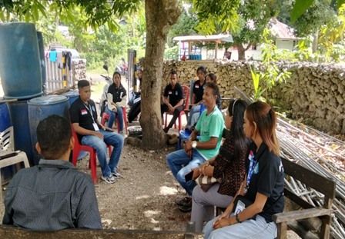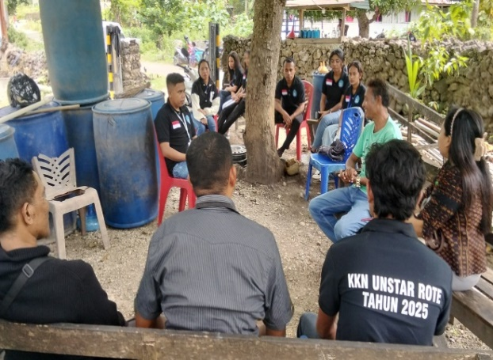
Gambar 1 & 2 Koordinasi bersama Kepala Desa Oelasin

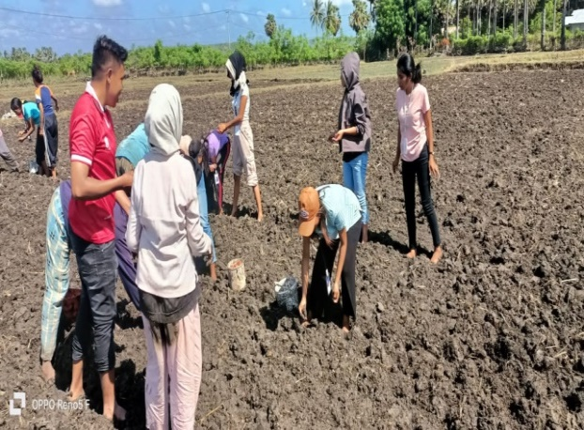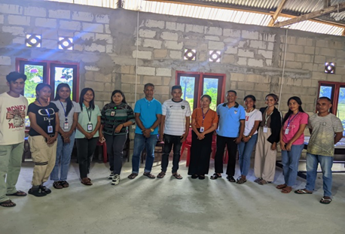

Gambar 3 & 4 Membantu menanam tanaman lokal di kebun dan sosialisasi

